INDICAÇÃO Nº 2360/2017

Sugere ao Poder Executivo Municipal a roçagem e limpeza de área pública localizada ao lado do CIMCA, na Rua Eneide Bocatto de Barros, no bairro Vista Alegre.

Excelentíssimo Senhor Prefeito Municipal,

Nos termos do Art. 108 do Regimento Interno desta Casa de Leis, dirijo-me a Vossa Excelência para sugerir que, por intermédio do Setor competente, seja realizada a roçagem e limpeza de área pública localizada ao lado do CIMCA, na Rua Eneide Bocatto de Barros, no bairro Vista Alegre, neste município.

Justificativa:

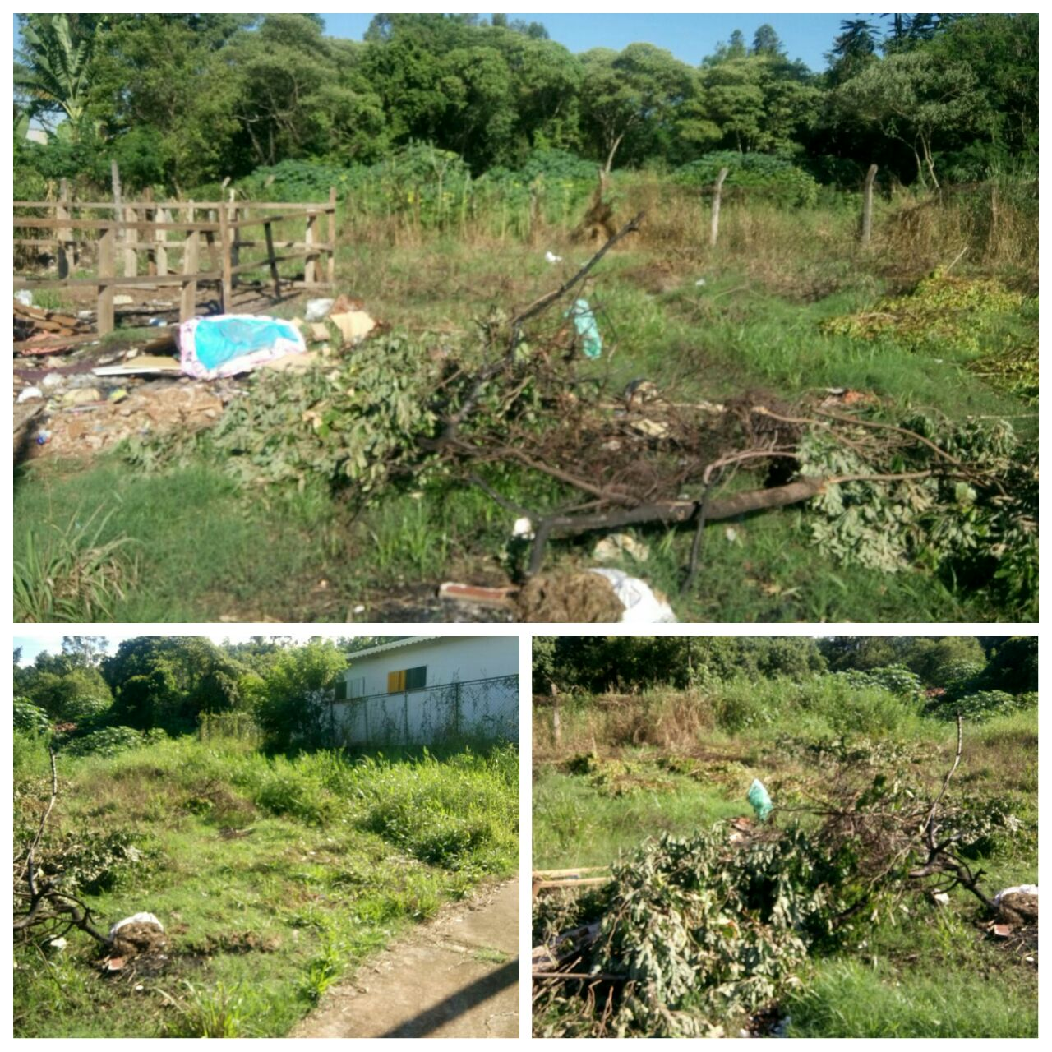

Conforme fotos acima e reivindicação da população local, solicito a realização dos serviços acima supracitados, visando a limpeza do local.

Plenário “Dr. Tancredo Neves”, em 07 de março de 2.017.

JESUS VENDEDOR

-Vereador / Vice Presidente-

